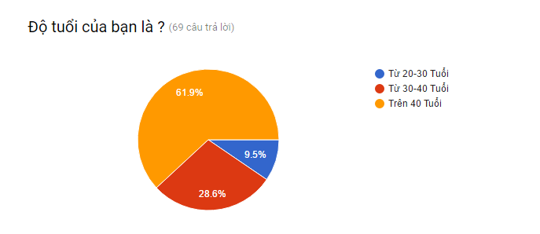

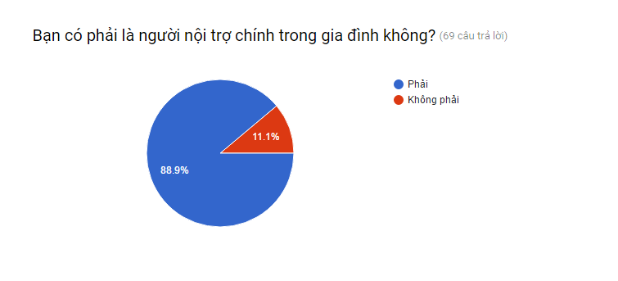

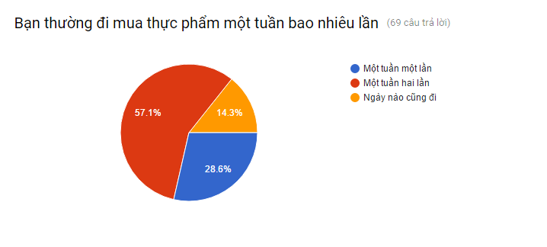

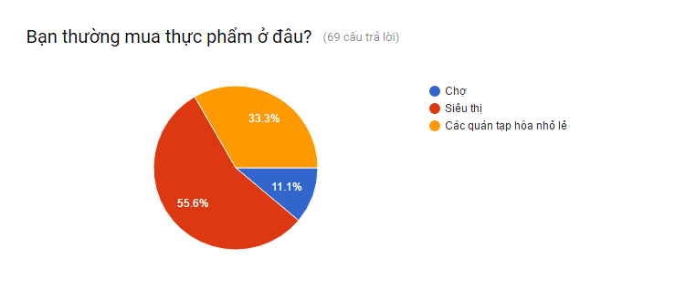

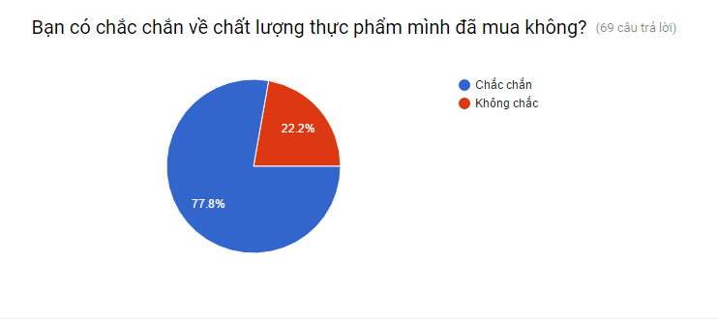

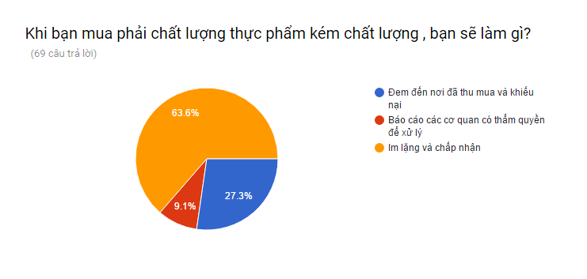

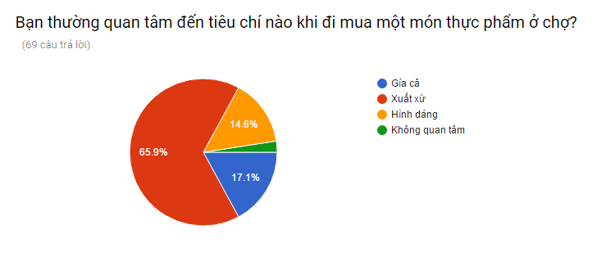

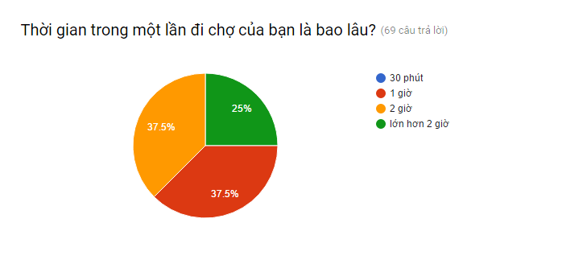

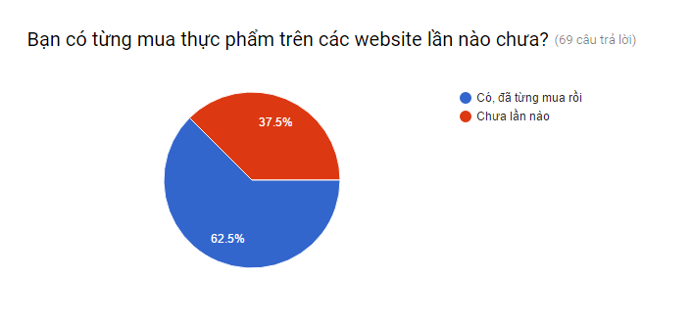

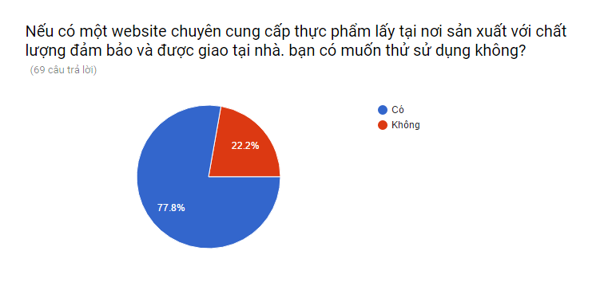

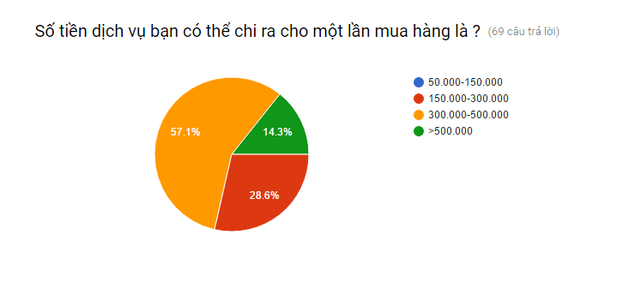

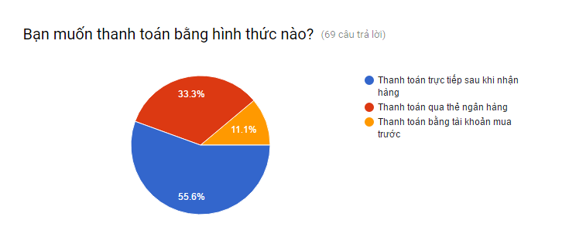

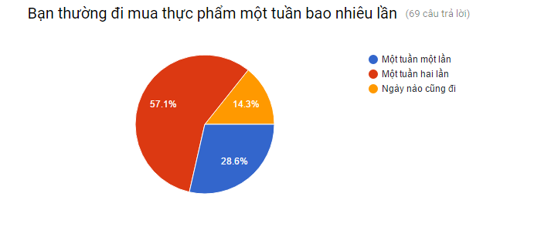

**Phân tích kết quả**

* Kết quả khảo sát thực hiện trên 69 người. Trong đó **Độ tuổi trung bình từ 20-30** (9,5 %) tuổi và **30-40** (28.6%) và độ tuổi ngoài 40 chiếm đa số (61.9%). Và đa phần những người tham gia khảo sát là người nội trợ chính của gia đình (88,9%).Họ thường đi mua thực phẩm một tuần hài lần (57,1%) và cũng có những người chỉ đi chợ một lần một tuần (28.6%), phần còn lại ngày nào cũng đi với (14,3%) từ đó ta thấy được những người khảo sát thường là những người ít có thời gian , học thường mua thực phẩm nhiều để trữ trong tủ lạnh thay vì đi mua thực phẩm lien tục. Với (55,6%) số người khảo sát đi siêu thị, (33,3%) người khảo sát đi các tiệm tạp hóa nhỏ lẻ phần còn lại mọi người chọn đi chợ. Với (77,8%) người khảo sát nghĩ rằng thực phẩm học mua là đạt chất lượng phần còn lại (22,2%) không chắc về nguồn thực phẩm họ đã mua từ đó ta có thể thấy rằng người khảo sát phần lớn không biết được chất lượng nguồn sản phẩm liệu có bảo đảm hay không. Khi được hỏi:” **nếu gặp trường hợp mua phải thực phẩm kém chất lượng bạn sẽ làm gì ?”** đa phần người khảo sát lựa chọn im lặng (63.6%), (27,3%) đem đến nơi bán để khiếu nại và (9,1 %) đem đến nơi có thẩm quyền để xử lý thì từ khảo sát ta có thể dễ dàng nhận ra người dùng vẫn chưa tìm ra được cách xử lý khi mua phải những thực phẩm kém chất lượng và vẫn chưa được đền bù một cách thỏa đáng. Với (65.9%) người khảo sát chọn nơi sản xuất trả lời cho cấu hỏi “**Bạn thường quan tâm đến tiêu chí nào khi đi mua một món thực phẩm?** “ và (14,6%) cho hình dáng của sản phẩm cùng (17,1%) cho giá cả và (2,4%) người dùng không quan tâm thì ta có thể nhận ra những người khảo sát rất quan tâm đến xuất sứ của nguồn hàng . Đối với câu hỏi **thời gian trung bình một lần đi chợ** ? thì người khảo sát có xu hướng dành từ 1 , 2 giờ để đi chợ đồng thời chiếm (37,5%) phần còn lại lớn hơn 2 giờ là (25%) từ đó ta có thể thấy họ là những người khá bận rộn và ít có thời giqan rảnh để đi chợ . Khi được khảo sát “ **Bạn đã từng mua thực phẩm trên mạng chưa?** “ thì người khảo sát trả lời **đã từng** với (62,5%) và phần còn lại chưa từng thử qua là (37,5%). Khi được hỏi “**Nếu có một website chuyên cung cấp thực phẩm lấy tại nơi sản xuất với chất lượng đảm bảo và được giao tại nhà. bạn có muốn thử sử dụng không?** “ thì đa phần người khảo sát đều trả lời là “**có**” chiếm (77,8%) phần còn lại chiếm (22,2%) điều đó cho thấy đa phần người khảo sát đều muốn trải nghiệm mua thực phẩm với nguồn hàng đảm bảo nhưng cũng có một phần lớn người dùng chưa tin tưởng vào đặt hàng trực tuyếnNhững ngườii tham gia khảo sát thường bỏ một số tiền nhất định cho một lần đi chợ online, trong đó **số tiền từ 300.000-500.000 đồng** chiếm tỉ lệ cao nhât với (57,1%) và đứng sau là **số tiền** **150.000-300000 đồng** với (28,6%). Và phần còn lại (14,3%) đồng ý bỏ ra hơn **500.000 đồng cho một lần đi chợ online.** Từ đó ta có thể thấy người khảo sát là những người có khả năng chi trả cao để mua hàng chất lượng nhằm tiết kiệm thời gian . Khi được hỏi “**Bạn muốn thanh toán bằng hình thức nào?** “

Đã phần người khảo sát chọn thanh toán trực tiếp sau khi nhận hàng với (55,6%) và thanh toán qua thẻ ngân hàng (33,3%) phần còn lại chấp nhận thanh toán qua hình thức thanh toán bằng tài khoản mua trước với (11,1%). Từ đó ta có thể thấy rằng người khảo sát vẫn thích phương thức trả sau khi nhận hàng hơn vì trong lúc đó họ vẫn có thể kiểm tra lại được sản phẩm mình đã mua.